**第4章　第5小节　论选区的不透明度**

学习进行到这里，可能大家会有疑问：通道中白色代表已选区，黑色代表未选区，那么其他颜色又代表什么呢？

在课程#01中我们已经学过，通道中没有类似红色绿色这样的彩色，只包含灰度。除了白色和黑色以外，其他的都是介于白色与黑色之间的过渡色。我们还学习过，在单独的RGB通道灰度图中，白色代表完全发光，黑色代表完全不发光，换句话说白色代表的是一种全饱和的状态，黑色则代表一种完全没有的状态。

现在对应到我们前面接触到的由存储选区产生的Alpha通道上想一下，选区存储后的所选区域在通道中是以白色表示的，未选区域以黑色表示。其实也可以看成：白色代表了选区的“全饱和”状态，而黑色代表了选区的“完全没有”状态。那么介于黑白之间的过渡灰色，也可以看成是从选区的“全饱和”到“完全没有”的过渡。

我们现在可以将灰度的色彩单位看作是K，调出颜色调板〖F6〗，切换到灰度色彩模式就可以知道，纯白是K0，纯黑是K100。K数值越大颜色越偏黑，数值越小颜色越偏白。 如下左图。现在删除之前的s1和Alpha1通道，然后新建一个矩形选区并存储到通道中。然后在通道调板点击这个新建通道，进入通道单独显示模式，调出信息调板〖F8〗，将鼠标移动到白色方块上，看到颜色值为k0。

**0422**如果信息调板没有显示K数值，就点击下右图的红色箭头处，在弹出的菜单中选择“实际颜色”，当然也可以选择“灰度”，不过“实际颜色”会根据图像的具体情况自动改变色彩模式，如在RGB综合通道下就显示为RGB，CMYK综合通道就显示CMYK，如果在单独的通道下则显示为灰度。

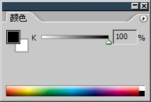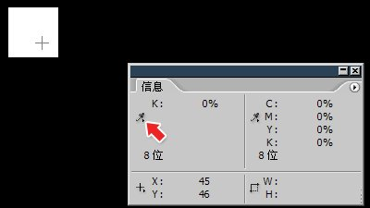

现在使用形状工具〖U/SHIFT U〗，选择矩形，如下图红色箭头处使用第三种绘图方式。第三种方式是填充像素(3种方式的区别将在以后介绍)。注意在这里一定要 确保绘图方式设置同下图一致。公共栏的其他的选项皆可参照下图。

http://99ut.com/images/library/ps_text_basic/004_092.jpg

打开颜色调板〖F6〗，选择K49%。在已有纯白矩形右边画一个差不多大小的矩形，将会看到如下左图的效果。再用K50%画一个，如下中图。最后用K51%画一个，如下 右图。

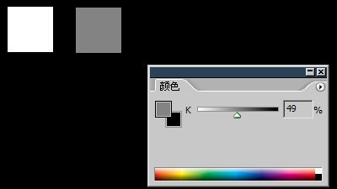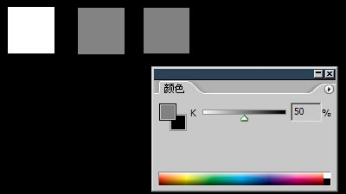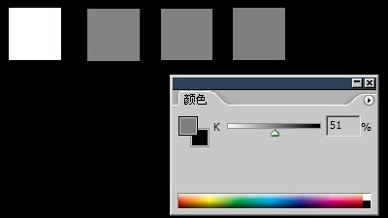

这样在这个通道中，我们就有了四个矩形。回顾一下它们的颜色：第一个矩形的颜色是K0，也就是纯白；第二个是K49；第三个是K50；第四个是K51。因为 后面3个方块的颜色很相近，因此看起来差不多。现在把这个通道载入为选区〖CTRL 单击通道〗后效果如下左图。 发现一个奇怪的现象，在通道中明明有4个方块，应该有4个矩形的的选区才对，为什么现在只有三个呢？

现在我们回到正常RGB方式〖CTRL ~〗，在图层调板点击http://99ut.com/images/library/ps_text_basic/P_New_Wi_N.gif按钮新建一个图层，图层选择停留在新建层上。如下左图。然后使用黑色填充〖D〗〖ALT DELETE〗并取消选区〖CTRL D〗。会看到如下右图的效果。

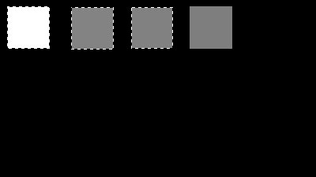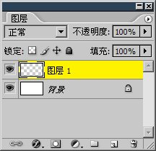

现在我们看到的效果比较令人费解，选区中只有3个方块，但填充之后画面上却出现了4个方块。就像和我们在通道中所画的四个矩形一样。 可为什么载入选区时候只看到三个虚线框呢？并且为什么四个矩形中只有一个是黑色而其余三个都是灰色？

先来看第二个问题。我们点击图层调板背景图层前面的眼睛标志http://99ut.com/images/library/ps_text_basic/P_Visibility_Sm_N.gif(下 左图红色箭头处)，这样将隐藏背景图层，如下右图，图像中出现了许多灰白相间的小方块，这些小方块是Photoshop对透明部分的表示方法，因为透明这种现象在显示器中实际是无法完美表达的，因为显示器不可能是透明的。因此Photoshop就是用这种方式来表示透明。要注意的是，不要把白色和透明混淆在一起，白色是一种颜色，而透明是没有任何颜色。两者在概念上是完全不同的。

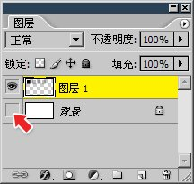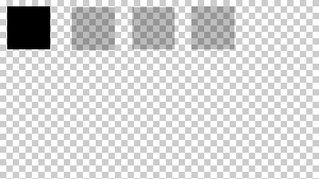

从上右图我们看到最左边的方块是完全不透明的，而其余三个方块都呈现出了半透明的效果。 因此之所以会出现灰色，并不是因为填充了灰色，而是因为填充了半透明的黑色，再加上白色的背景，看起来就形成了灰色。注意是由于白色的背景配合后形成的灰色。那么 如果背景色不同，呈现出来的颜色也会不同。

为了证明这一点，我们先将背景图层显示出来(显示图层的方法和隐藏图层是一样的，在同一个位置再次点击即可)。然后调出信息调板〖F8〗，将鼠标移动到最右边的方块上，如下左图，看到RGB数值相等，说明这是一个灰度色。

接着将背景层填充为一个绿色(在图层调板选择背景层后填充，注意不要填错层)，再在同一座标上察看RGB值，就会看到变化，如下右图，已经不再是一个灰度色了。这说明半透明部分的图像和背景色是会产生 色彩中和效果的。

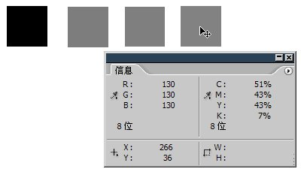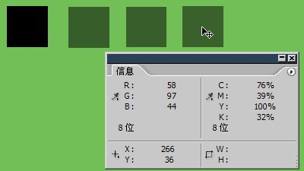

现在我们就涉及到了一个很重要的问题：选区并不一定是完全选择的。同样是虚线框内的范围，却可能有不同的选择透明度。 就好比在天花板上钻洞一样，大小相同的几个洞可以有不同的深度，浅的也许只在表面留下些凹痕，而深的可能洞穿了天花板。

这深浅不一的洞就好比选区的不透明度一样，尽管表面看上去，选区的虚线框都差不多，但其中所代表的选择程度却可能不一样。 而选择透明度无法直接用眼睛分辨出来，只有在对选区进行了填充等操作后才会显示出半透明的效果(还可使用快速蒙版模式，这将在以后介绍)。

除了填充以外，如果将选区用去进行色彩调整的话效果也会不同。如下图是同时对两个不同透明度的选区使用同样的色彩调整的效果。可以看出右边的调整效果较左边微弱一些。这是因为右边区域的选择不透明度要低一些，好比说这个区域的“力量”相对弱一些，它所产生的影响也相对要小一些。

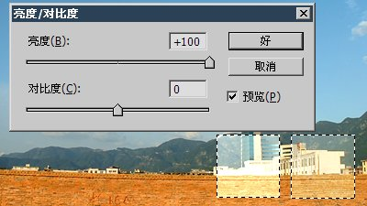

从以上的内容我们不难看出，Alpha通道中纯白的部分转换为选区后是“全饱和”的，灰色转换为选区后是“半饱和的”。至于黑色就是“完全没有”的。在前面说过Alpha通道中的纯白代表的含义是选择，黑色代表的是未选择。 其实正确的说法应该是：白色(K0)部分代表的是完全选择。黑色(K100)部分代表的是完全未选择。其余的灰色依灰度不同，各自代表了不同的选择程度。

好，现在就可以来回答为何通道中最后一个矩形没有出现虚线框的问题。

首先来回顾4个方块的颜色，从左到右分别是：K0，K49，K50，K51。按照前面定律，K0就是白色，而白色代表了完全选择，因此可以看作K0的选择“力度”是100%，同理K100的选择“力度”是0%，就是什么都没选的状态。那么K49的选择度就是51%，K50的选择度是50%，K51的选择度是49%。关系如下图。

而 在Photoshop中规定，如果选择的程度小等于49%，那么选区的虚线边界将不显示。所以那四个矩形中只有前三个出现了流动虚线，第四个没有。就是因为第四个的选择程度 小等于49%。

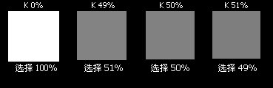

记住K的百分比和选区选择程度的百分比，正好是相反的。K值越高选择程度就越低。K最高就完全没有选择。相反K值越低选择程度就越高。K最低的时候代表的就是完全选择了。

但要注意即使是看不见，选区仍然是存在的。做一些类似前面内容中的的填充、色彩调整之类的操作，同样会看到效果。

如果在一个选区中任何地方的透明度都小于50%，那么整个选区都会看不到虚线框。现在用一个K51%的大矩形，在通道中把原先的四个矩形全部覆盖。如下左图。单击这个通道载入选区。看到一个Photoshop弹出一个 如下右图的警告。

不过在 关闭这个警告框并回到正常RGB方式〖CTRL ~〗后，填充一个颜色或进行色彩调整，依然会看到选区的效果。

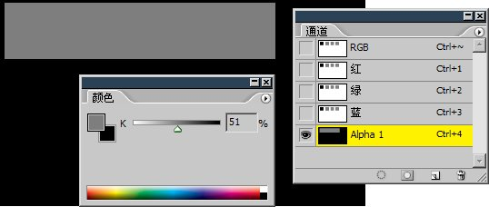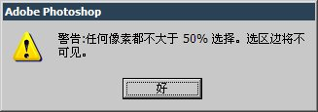i

因此这里要特别注意，Photohsop选区的流动虚线框并不一定代表选区的全部范围。即使完全没有流动虚线，也有可能有选区存在。 而这个看不见的选区也依然具有约束力，比如它同样可以限制画笔的绘制范围等。 如果刚才载入那看不见边框的选区之后使用绘图工具涂抹，就无法涂抹到选区之外。这是因为一旦建立了选区，基本上所有的操作都只对选区有效了。而这个时候由于选区并没有显示流动虚线，所以会造成迷惑。

解决的方法也很简单，取消选区〖CTRL D〗后就可以任意涂抹了。以后如果遇到类似的问题就可以这样试着解决。